绝密 ★ 考试结束前
全国2013年10月高等教育自学考试
高等数学（一）试题
课程代码：00020
请考生按规定用笔将所有试题的答案涂、写在答题纸上。
选择题部分
注意事项：
1. 答题前，考生务必将自己的考试课程名称、姓名、准考证号用黑色字迹的签字笔或钢笔填写在答题纸规定的位置上。
2. 每小题选出答案后，用2B铅笔把答题纸上对应题目的答案标号涂黑。如需改动，用橡皮擦干净后，再选涂其他答案标号。不能答在试题卷上。

一、单项选择题(本大题共10小题，每小题3分，共30分)
在每小题列出的四个备选项中只有一个是符合题目要求的，请将其选出并将“答题纸”的相应代码涂黑。错涂、多涂或未涂均无分。
1．下列等式成立的是
A．(e^{x})²= B．(e^{x})²=e^{2x}
C．e^{2x} = D．e^{x}=
2．下列函数为偶函数的是
A．y=x sin x B．y=x cos x
C．y=sin x+cos x D．y=x(sinx+cos x)
3．极限=
A．0 B．
C． D．
4．函数f(x)=的所有间断点是
A．x=0 B．x=1
C．X=0，x=-1 D．x=0，x=1
5．设函数f(x)=arctan(x²)，则导数=
A．-1 B．0
C．1 D．2
6．某产品产量为q时总成本C(q)=1100+，则q=1200时的边际成本为
A．0 B．
C．1 D．2
7．已知函数f(x)=ax²-4x+1在x=2处取得极值，则常数a=
A．0 B．1
C．2 D．3
8．极限=
A．- B．0
C． D．1
9．若f(x)是g(x)的一个原函数，则下列选项正确的是
A．=g(x)+c B．=f(x)+c
C．=g(x) D．=f(x)
10．设函数z=ln(x²+y²)，则=
A． B．
C． D．

非选择题部分
注意事项：
用黑色字迹的签字笔或钢笔将答案写在答题纸上，不能答在试题卷上。

二、简单计算题(本大题共5小题，每小题4分，共20分)
1 1．已知函数f(x+1)=x²+2x，求f(x)．
12．求极限.
13．设函数y=sin(2x²+1)，求导数.
14．求函数y=的单调区间．
15．求不定积分

三、计算题(本大题共5小题，每小题5分，共25分)
16．求a的值，使得函数f(x)= 在x=0处连续．
17．已知函数y=f(sin x)，且f具有二阶导数，求y"．
18．求函数f(x)=ln(x²+1)在区间[-1，2]上的最大值和最小值．
19．求曲线y=的水平和铅直渐近线．
20．设z=z(x，y)是由方程z³-3xyz-1=0所确定的隐函数，求偏导数．

四、综合题(本大题共4小题，共25分)
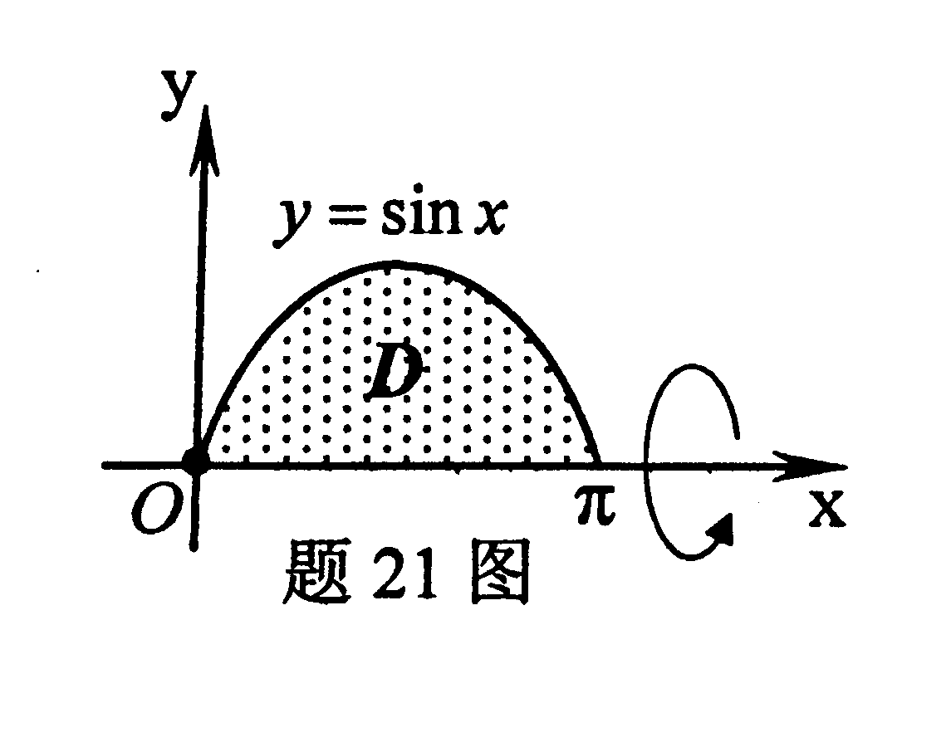
21．(本小题6分)
设曲线y=sinx(0≤x≤)与x轴所围成的平面区域为D.
(1)求D的面积A；
(2)求D绕x轴一周的旋转体体积V_{x}．
22．(本小题6分)
计算定积分I=．
23．(本小题6分)
求微分方程满足初始条件y|_{x=1}=1的特解．
24．(本小题7分)
计算二重积分I=，其中D是由直线y=2x、x=l及曲线y=x²围成的平面区域．
